**Художественное творчество в старшей группе №1**

**Поделка пластилинография «Пряничный домик» по сказке Ш.Перро**

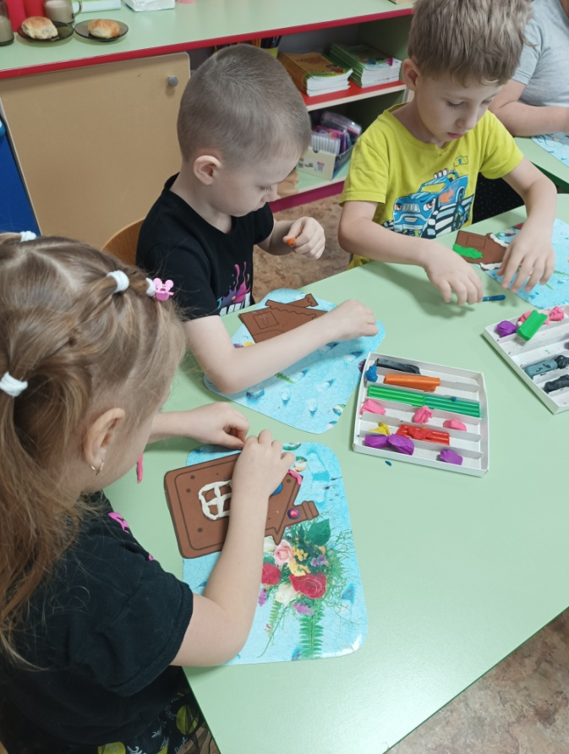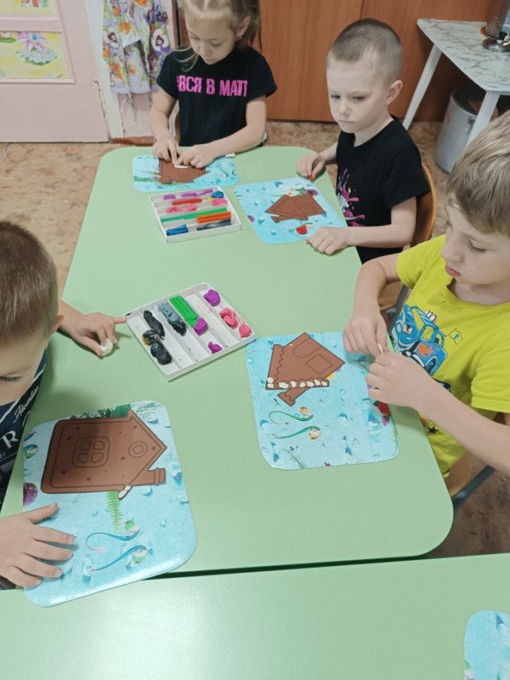**Цель:**Развивать художественно – творческие способности у детей дошкольного возраста средствами пластилинографии.

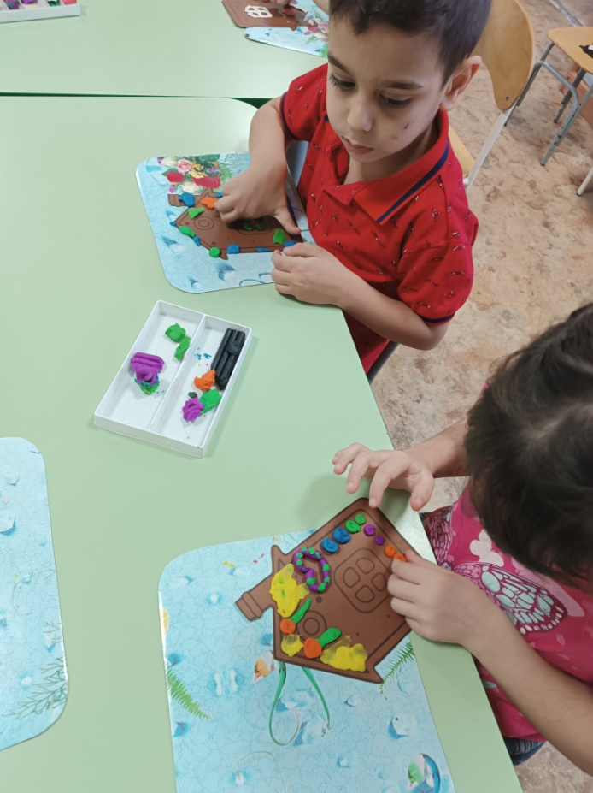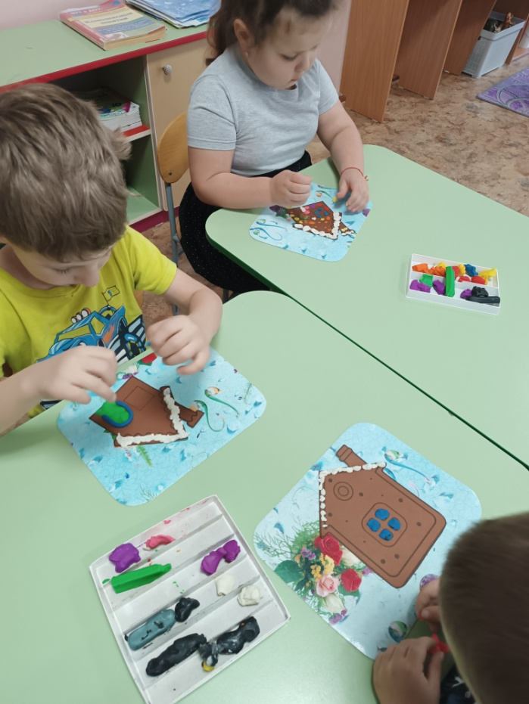

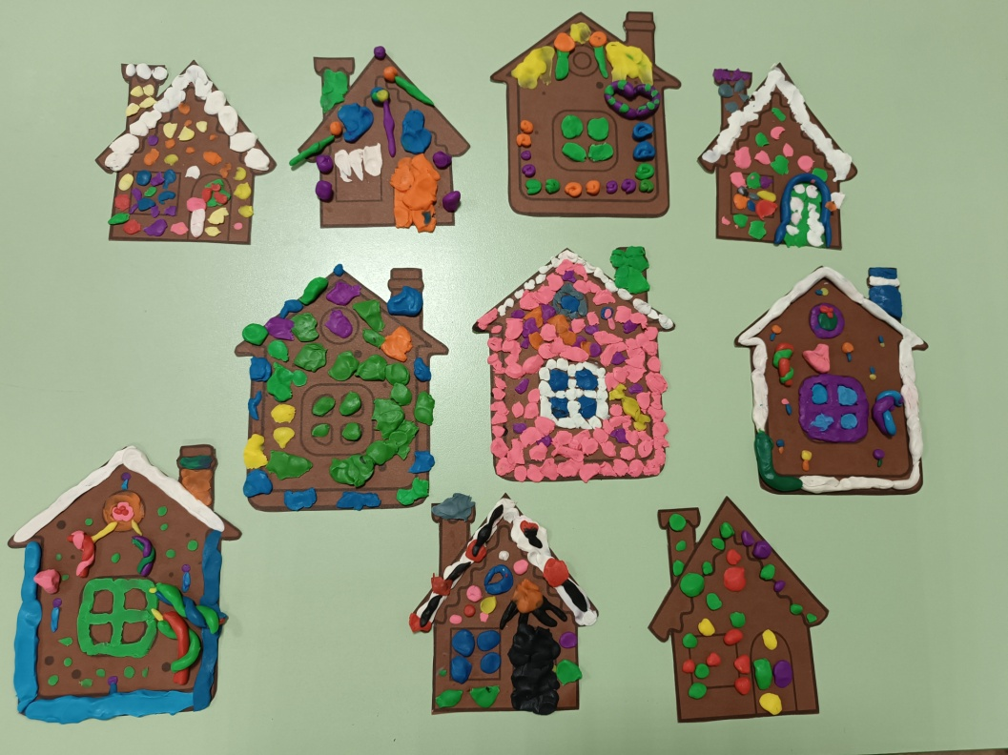

Пластилинография учит детей **развивать творческие способности и фантазию** в процессе украшения избушки дополнительными деталями из кусочков цветного пластилина.

Также занятие по пластилинографии способствует **развитию мелкой моторики и сенсомоторики** — согласованности в работе глаза и руки, совершенствованию координации движений, гибкости, силе, точности в выполнении действий.

Кроме того,  **способствовует речевому развитию** детей, так как активное движение пальцев рук связано с формированием речевого аппарата.